Prénom : ………………………… | Date : ………………………………………………..

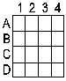 | REPRODUIRE (modèle – 01 pc)

- Reproduis la figure suivante, puis colorie :

⇓

